ОТКРЫТОЕ АКЦИОНЕРНОЕ ОБЩЕСТВО
«РОССИЙСКИЕ ЖЕЛЕЗНЫЕ ДОРОГИ»

ДЕПАРТАМЕНТ ОХРАНЫ ТРУДА, ПРОМЫШЛЕННОЙ БЕЗОПАСНОСТИ И ЭКОЛОГИЧЕСКОГО КОНТРОЛЯ

ОТЧЕТ
о транспортных происшествиях с причинением вреда жизни или здоровью граждан, не связанных с производством, на территории объектов инфраструктуры ОАО «РЖД»
2017 г.

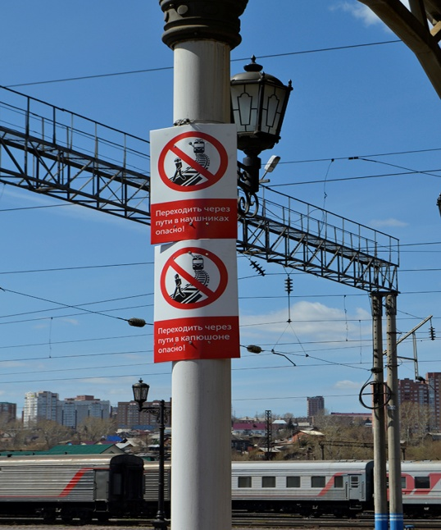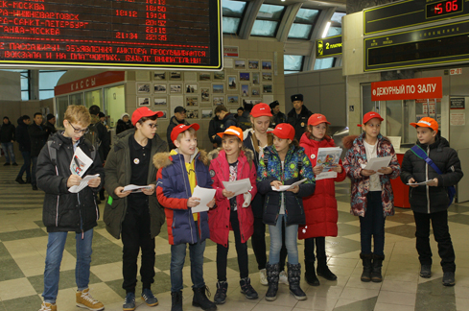

Москва
2018 г.

Введение

В 2017 году в зоне движения поездов вследствие несоблюдения правил нахождения на объектах железнодорожного транспорта травмировано 2547 человек, из них 1736 погибли.
Основная причина - наезды поездов на пешеходов, в основном - на перегонах (1344 человек). Второе место занимают территории станций
(830 человек) – здесь жертвами чаще всего становятся безбилетники, пытающиеся обойти турникеты по путям. Затем следуют случаи на пешеходных настилах и пешеходных переходах через железнодорожные пути (241 человек).
Нарушители создают угрозу не только своей безопасности, но и самому железнодорожному транспорту - его работникам, пассажирам, грузам и имуществу. Поскольку любые чрезвычайные происшествия серьезно отражаются на ритмичности и стабильности функционирования дорог, железнодорожники предпринимают значительные усилия в их решении. Компания своими силами устраняет последствия вандализма, трагических инцидентов. При этом согласно нынешнему законодательству основную ответственность за случившееся несёт ОАО «РЖД». Суммы выплат по искам травмированных или их родственников уже достигли 0,8 млрд. рублей.
В ОАО «РЖД» ведётся системная работа по снижению травмирования граждан в зоне ответственности железнодорожного транспорта. Проводится расследование случаев травмирования, устанавливаются причины, определяются меры по их снижению. Активно проводится техническая и просветительская работа. На реализацию организационно-технических мероприятий в 2017 году затрачено 3,5 млрд. рублей. Работает Центральная комиссия по предупреждению несчастных случаев, на железных дорогах – региональные комитеты. Осуществляется сотрудничество с ГУТ МВД России, Следственным комитетом России, общественными организациями.
В 2017 году эта работа проводилась в соответствии с Комплексным планом мероприятий, направленных на повышение уровня безопасности граждан при нахождении на объектах железнодорожного транспорта на 2016-2017 гг. (от 16 ноября 2016 г. №676), Планом проведения межведомственных мероприятий по профилактике травматизма граждан на объектах инфраструктуры ОАО «РЖД». Осуществлялось взаимодействие с федеральными законодательными и исполнительными органами власти по внесению изменений в нормативные правовые акты.

Транспортные происшествия с причинением вреда жизни или здоровью граждан, не связанные с производством, на территории объектов инфраструктуры ОАО «РЖД»

В течение последних пяти лет травматизм на железнодорожных путях снижен на 33%. Наиболее низкие темпы снижения числа травмированных отмечены в 2012 году (на 47 человек). В течение 2013 – 2015 годов уровень снижения находился на значении порядка 300 человек, в 2016 и 2017 годах – на 177 человек в год.

Количество пострадавших при несчастных случаях в зоне движения поездов в 2012 – 2017 гг. (человек)

Вследствие несоблюдения правил нахождения на объектах железнодорожного транспорта в 2017 году в зоне движения поездов травмировано 2547 человек, из них 1736 погибли (таблица 1).
Удельный вес смертельно травмированных среди общего травмирования граждан составляет 68,2% (в 2016 году – 66,5%). Наиболее высокая доля смертельного травматизма - на Юго-Восточной железной дороге (82%), наиболее низкая – на Дальневосточной (55%).
По сравнению с предыдущим годом количество пострадавших уменьшилось на 6,5% и на 4,1% - число погибших.
Наиболее благополучное положение на Забайкальской (травмировано 34 человек) и Красноярской (травмирован 51 человек) железных дорогах.
Число опознанных травмированных и не имеющих признаков суицида составляет 2040 человек, в результате суицида погибли 215 человек (в 2016 году – 240 человек), зарегистрирован 1 случай травмирования в результате преступления - 291 человек не опознан.
Неопознанных лиц больше всего на Московской железной дороге – 203 человека.

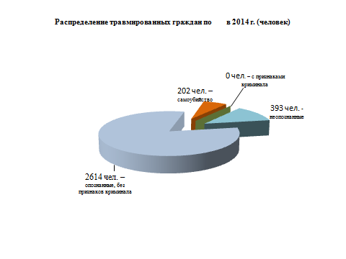

Число пострадавших в результате самоубийства по сравнению с
2016 годом снизилось на 10,4% и достигло 215 человек (8,4% от общего числа пострадавших). Самое большое число таких случаев зарегистрировано на Московской (34 человека, рост по сравнению с 2016 годом на 15 человек), Горьковской (32 человека, рост на 3 человека), Северо-Кавказской (30 человек, снижение на 7 человек), Восточно-Сибирской (20 человек – 22,7% от числа пострадавших от наезда подвижного состава в регионе дороги, снижение на 15 человек) железных дорогах. Отмечено значительное снижение подобных случаев на Южно-Уральской и Красноярской железных дорогах.
Среди пострадавших от наезда подвижного состава 350 человек (13,7%) находились в алкогольном опьянении, больше всего – на Московской
(56 человек), Горьковской (49 человек), Восточно-Сибирской (38 человек) железных дорогах.
Таким образом, для 565 человек – 22,2% от общего числа пострадавших – ОАО «РЖД» не имело возможности предпринять меры по сохранению их жизни и здоровья. На ряде железных дорог (Северная, Свердловская) этот показатель достигает порядка 37% от числа пострадавших в регионе дороги, на Горьковской и Северо-Кавказской – 43,8% и 47,5%, соответственно, на Южно-Уральской - 54,8%, на Калининградской и Восточно-Сибирской – до 63%.

Достигнуто снижение уровня травмирования граждан на 12 железных дорогах, наиболее существенное – на Северной, Красноярской и Забайкальской железных дорогах, порядка 26%. Рост допущен на 3 железных дорогах (Калининградская, Приволжская, Дальневосточная).
1442 человек (56,6%) приходится на наиболее населенные регионы Октябрьской, Московской и Горьковской железных дорог с постоянным увеличением прироста проживающих.
На Московский транспортный узел (г. Москва и Московская область) Московской и Октябрьской железных дорог приходится 38,3% всех случаев.
Высокий уровень травматизма в 2017 году отмечен в следующих регионах: Санкт-Петербург и Ленинградская область – 106 человек, Свердловская обл. – 67 человек, Иркутская область – 60 человек, Новосибирская обл. – 57 человек, Краснодарский край – 53 человек, Самарская обл. – 51 человек Случаев суицида больше всего в Московском регионе (Москва + Московская область 27 чел.), Иркутской области (14 человек), а также в Ростовской области (12 человек) и Красноярском крае (11 челловек).
В 2017 году для предотвращения наезда на граждан локомотивными бригадами было применено 2803 экстренных торможения, больше всего при управлении пригородными и грузовыми поездами. Наибольшее число таких торможений – на Московской железной дороге. В «Книге замечаний машиниста» отмечен 28831 случай нахождения граждан на путях.
Т.е. несмотря на снижение числа травмированных, количество нарушающих правила нахождения на железной дороге не становится меньше. Часто только профессионализм локомотивных бригад позволяет избежать наезда. При этом работники локомотивных бригад могут быть травмированы, подвергается опасности жизнь и здоровье пассажиров поездов.
При анализе материалов служебных расследований установлено, что ежегодно наибольшее количество граждан травмируется грузовыми и пригородными поездами. В 2017 году распределение числа пострадавших граждан в зависимости от типов поездов выглядит следующим образом:

Число травмированных граждан от типов поездов в 2017 году (человек)

грузовыми – 34,4% (876 чел.);
пригородными – 33,8% (862 чел.);
пассажирскими – 16,1% (409 чел.);
ССПС – 3,4% (87 чел.);
маневровыми – 2,8% (70 чел.);
скоростными – 2,4% (61 чел.): на долю ЭВС «Сапсан» приходится 28 чел., «Аллегро» - 2 чел., «Ласточка» - 15 чел., «Невский экспресс» - 1 чел., «Стриж» - 15 чел.
146 чел., или 5,7% травмированы железнодорожным подвижным составом, тип которого не установлен (таблица 2).

Воздействие типов поездов на травмирование граждан существенно варьируется по регионам: на Московской железной дороге основная доля граждан пострадала от пригородных поездов, на Горьковской, Куйбышевской, Свердловской, Южно-Уральской, Западно-Сибирской, Восточно-Сибирской, Забайкальской, Дальневосточной – от грузовых, на Октябрьской – примерно одинаково от грузовых и пригородных.

Травматизм граждан в зоне движения скоростных поездов. Скоростными поездами в 2017 году травмирован 61 человек (27% от всех пострадавших на участке движения скоростных поездов), на 2 человека больше, чем в 2016 году.

Количество пострадавших граждан от наезда
скоростных поездов (человек)

Количество пострадавших на участке Бусловская – Санкт–Петербург в 2017 году в сравнении с данными 2016 года уменьшилось на 3 человека и составило 9 человек. Скоростными поездами на этом участке травмировано 2 человека.
На участке Москва - Санкт-Петербург количество пострадавших возросло на 6 человек и составило 105 человек. Скоростными поездами на участке травмированы 34 человека (32,4% от пострадавших на участке).
На участке Москва - Нижний Новгород по сравнению с 2016 годом количество травмированных снизилось на 10 человек и составило 105 человек (участок Москва-Петушки - 80 человек; участок Петушки - Нижний Новгород - 25 человек). Скоростными поездами травмированы 18 человек (участок Москва - Петушки - 7 человек, участок Петушки – Нижний Новгород -
11 человек) (таблица 3).
В сентябре 2016 года введено в эксплуатацию Московское центральное кольцо. В 2017 году на этом объекте пострадало 7 человек.

Причины и места травмирования граждан. Основной причиной травмирования граждан в 2017 году, как и во все предыдущие, остается хождение по путям в неустановленном месте перед движущимся поездом – более 85,7% от общего количества пострадавших граждан. Другие причины – нахождение на пешеходном настиле во время движения поезда (9,5%), падение между вагоном и платформой (0,6%), попытка спрыгнуть с платформы или взобраться на нее (3,3%) (таблица 4).
На путях перегонов пострадало 1344 человек (52,8% от общего количества травмированных), на путях станций - 830 человек (32,6%), в пределах пассажирских платформ – 373 человека (14,6%).
Примерно одинаковое число пострадавших на путях перегонов и путях станций на Северной и Приволжской железных дорогах, существенно больше травмировано на путях перегонов Московской и Северо-Кавказской железных дорог.

Таким образом, наибольшее количество несчастных случаев с гражданами происходит в местах стихийного пересечения железнодорожных путей. В таких местах железнодорожники не имеют возможности ни информировать граждан об опасности, ни управлять людским потоком.

Групповой травматизм. В 2017 году зарегистрировано 44 групповых случаев, в которых пострадали 92 человека (на 8 человек больше, чем в
2016 году), из них смертельно – 64 человек (рост – на 14 человек). (Таблица 5). Больше всего групповых случаев выявлено на Московской железной дороге (травмировано 39 человек). Детей в групповых случаях травмировано 14 человек.

По гендерному признаку. Ежегодно из общего числа травмированных граждан мужчины составляют свыше 70,0%. При этом общее число мужчин в стране 67,8 млн. человек, женщин – 78,6 млн. человек, т.е. процентное соотношение составляет, соответственно, 46% и 54%. В 2017 году травмированы 1885 мужчин (74,0%) и 662 женщины (26,0%). По сравнению с 2016 годом число травмированных мужчин сократилось на 6,9%, женщин – на 5,3%. Выше среднесетевого процент пострадавших мужчин на Московской, Приволжской и Свердловской железных дорогах (порядка 78%), меньше – на Куйбышевской и Дальневосточной (порядка 65%).

Детский травматизм. Причина несчастных случаев с несовершеннолетними – вина взрослых, беспечность самих подростков или хулиганство, т.е. - нарушение правил нахождения на железной дороге: хождение по железнодорожным путям в неустановленных местах, игнорирование подземных переходов и пешеходных мостов, нахождение на путях в наушниках, капюшонах, разговоры по мобильному телефону, озорство на железнодорожных путях.

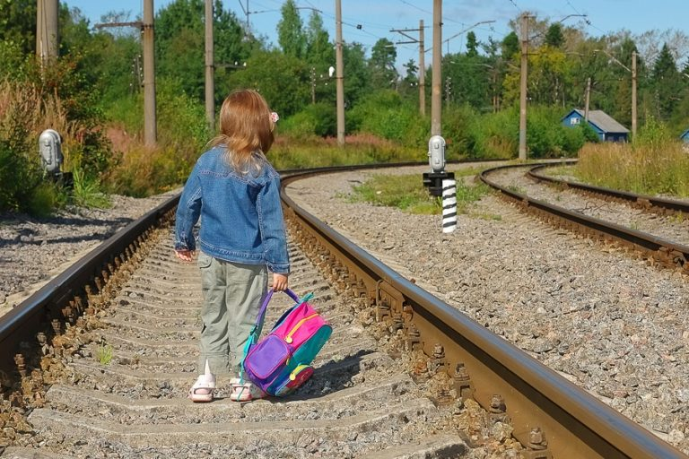
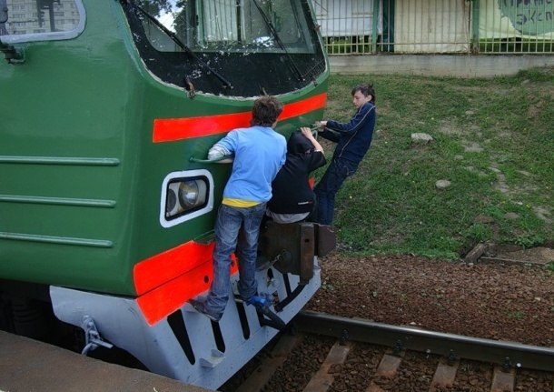

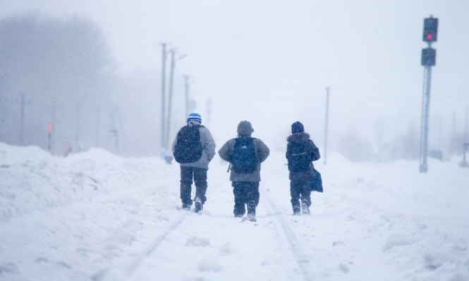
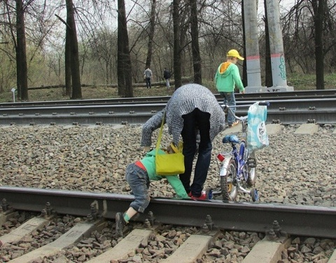

Благодаря целенаправленным мерам, предпринимаемых ОАО «РЖД», детский травматизм в зоне движения поездов неуклонно снижается. В 2017 году количество травмированных детей в возрасте до 18 лет в сравнении с 2016 годом уменьшилось на 5 человек и составило 157 человек, из которых погибло 90 (- 1 человек). Мальчиков – 67,5%. В групповых случаях пострадало 14 детей и подростков (из них 10 погибли). В состоянии алкогольного опьянения находились 5 несовершеннолетних (мальчики).
Продолжает расти число самоубийств на железной дороге среди детей. В 2017 году таких случаев 23 (в 2016 году – 20 человек).
Таким образом, для 39 несовершеннолетних (5 в состоянии алкогольного опьянения, 23 самоубийц, 11 малолетних детей) – четвертая часть пострадавших – у ОАО «РЖД» не было возможности оказать действенные меры по предотвращению происшествий.
Количество травмированных детей в возрасте до 18 лет
в 2016 и 2017 гг. (человек)

Рост детского травматизма в 2017 году зарегистрирован в регионах 4 железных дорог: Московской, Куйбышевской, Южно-Уральской, Дальневосточной.
Места травмирования несовершеннолетних:
- на путях станций – 52 человека (33,1% от общего количества травмированных детей);
- на путях перегонов - 84 человека (53,5%);
- в пределах пассажирских платформ - 20 человек (12,7%);
- при посадке/высадке в моторвагонный подвижной состав - 1 человек (0,6%).
Дети и подростки чаще всего травмируются на железной дороге из-за хождения по путям, попытки пересечь их в неустановленных местах перед приближающимся поездом.
В 2017 году наибольшее число пострадавших детей и подростков зафиксировано в июне (23 человека), в остальные месяцы – от 6 до 19 человек. Четкой ежегодной закономерности в травмировании детей по месяцам нет, в частности, в 2016 году наименьшее число травмированных было отмечено в январе и октябре по 9 человек, в 2017 году – в ноябре 6 человек, а в октябре травмировано 19 человек. Большее число несовершеннолетних травмировалось в теплое время года (апрель-сентябрь) – 86 человек, с октября по март – 70 человек.

По возрастному признаку. Наибольшее количество травмированных граждан составляют люди наиболее активного возраста – 26–45 лет. В
2017 году распределение по возрасту пострадавших от наезда поездов выглядит следующим образом:
от 1 года до 7 лет включительно – 11 человек (0,4% от общего количества травмированных) рост на 3 человека по сравнению с 2016 г.;
от 8 до 18 лет включительно – 146 человек (5,7%);
от 19 до 25 лет включительно – 254 человека (10%) рост на 9 человек по сравнению с 2016 г.;
от 26 до 45 лет включительно – 911 человек (35,8%);
от 46 до 60 лет включительно – 452 человека (17,8%);
старше 60 лет - 443 человека (13,0%).
Не определён возраст у 330 человек (13,0%).

Учитывая значительный процент среди травмированных граждан старше 60 лет, следует обратить внимание на работу среди людей пожилого возраста, у которых снижено внимание, реакция и т.д.

По времени суток. Анализ распределения в 2017 году случаев травмирования граждан в течение суток показывает, что число травмированных в темное время суток выше, чем в светлое.
Большинство происшествий (64,7%) происходит во второй половине дня, с 12 до 24 час., более трети происходит преимущественно в позднее вечернее время в период от 18 до 24 час. На ночные часы приходится до 14,0% всех травмированных.
В 2017 году количество травмированных граждан по времени суток распределяется следующим образом:
с 0 час. до 6 час. - 365 человек (14,3% от общего количества травмированных);
с 6 час. до 12 час. - 534 человек (21,0%);
с 12 час. до 18 час. - 677 человек (26,6%);
с 18 час. до 24 час. - 971 человек (38,1%).
С достаточной вероятностью можно говорить о ежегодной закономерности в распределении случаев травмирования граждан по времени суток.

По времени года. При анализе распределения инцидентов по сезонам года можно отметить, что большее количество граждан травмируется в период массовых отпусков (лето - осень) – 52% от общего количества пострадавших. Вместе с тем имеет место определенная равномерность частоты травмирования по временам года: зима и весна порядка 24%, лето, осень – порядка 26%. Кроме того, значительная часть пострадавших от наезда подвижного состава приходится на период с октября по март (48,1% от всех пострадавших), т. е. в период неблагоприятных метеорологических условий, когда снижаются видимость и слышимость, ухудшается состояние покрытия (пешеходных переходов, земляного полотна, железнодорожного полотна и т.п.). Доля травматизма с летальным исходом выше в зимний период (71%). Среди месяцев 2017 года наиболее неблагополучными были июль и август (236 и 233 пострадавших). В другие месяцы частота случаев снижалась, с минимумом в феврале (172 человека).
По времени года количество травмированных граждан распределилось следующим образом:
зимний период – 603 человека (23,7% от общего количества травмированных);
весенний период - 595 человек (23,4%);
летний период – 679 человек (26,7%);
осенний период – 670 человек (26,3%).

Травмирование работников ОАО «РЖД». В нерабочее время в зоне движения поездов в 2017 году на сети железных дорог травмировано 27 работников структурных подразделений ОАО «РЖД» (в 2016 году - 21 человек), из них 18 человек погибли.
Основное место травмирования – на железнодорожных путях при хождении в неустановленном месте перед идущим поездом. Из 21 железнодорожника, пострадавшего от наезда подвижного состава. Большинство пострадавших, как и в предыдущие годы, работают в хозяйстве пути (13 человек).

Уровень социального риска транспортных происшествий на объектах инфраструктуры ОАО «РЖД». Расчет риска производился по регионам железных дорог в зависимости от населенности региона и числа пострадавших от наезда подвижного состава.

Уровень социальных рисков травматизма граждан на объектах
ОАО «РЖД» по регионам железных дорог по итогам 2017 года

* уровни социального риска травмирования рассчитаны на основании данных о численности населения по регионам железных дорог по состоянию на 01.01.2015, представленных железными дорогами, и могут меняться.

Наиболее травмоопасными, исходя из уровня социального риска, являются регионы Московской и Забайкальской железных дорог, затем Восточно - Сибирской и Горьковской; наименее – Калининградской и Северной. В целом по сети коэффициент риска составляет 1,6 (в 2015 году – 1,8, в 2016 – 1,7).
Работа с исковыми заявлениями граждан. В 2017 году отмечено значительное снижение количества исковых заявлений к ОАО «РЖД» от граждан, травмированных в зоне движения поездов, или их родственников - 3343 заявлений (в 2016 году - 6198) на сумму 3,2 млрд. руб. (в 2016 году – 5,3 млрд. руб.). Оплачено 8845 исков (в 2016 году – 12196) на сумму 0,8 млрд. руб. (в 2016 году – 1,2 млрд.руб.) (таблица № 6).
Таким образом, средства, вкладываемые в реализацию мероприятий по снижению уровня травматизма граждан, дают результаты. Кроме того, Правовой департамент и юридические службы дорог обеспечили активное взаимодействие с судами по вопросам защиты интересов компании.

Наибольшее число исков, как и сумма их, предъявляется от граждан, травмированных на железнодорожных путях Московской и Горьковской железных дорог. Значительные суммы предъявленных исков выявлены на Западно-Сибирской, Приволжской и Дальневосточной железных дорогах.

Организационные и технические мероприятия, направленные на предупреждение несчастных случаев с людьми в зоне движения поездов

Ежегодно Компания затрачивает значительные средства на мероприятия по предупреждению случаев травмирования граждан, не связанных с производством.
Работа по профилактике несчастных случаев строится по следующим направлениям:
1. Организационные решения (проведение совместно с Ведомственной охраной и полицией рейдов по местам несанкционированного нахождения граждан, совместно с муниципальными органами власти - тематических мероприятий, в основном, направленных на предупреждение детского травматизма, проведение лекций, направление соответствующих писем в образовательные учреждения, администрации предприятий и пр.).
2. Информационные решения (информирование людей об опасности при их нахождении в зоне движения поездов: плакаты, знаки, видеофильмы, буклеты, сообщения на вокзалах и в поездах, привлечение средств массовой информации и пр.).
3. Технические решения (работа по строительству, оборудованию и ремонту пешеходных переходов, пешеходных мостов и тоннелей, ограждению зоны движения поездов и др.), в т.ч. инвестиционный проект «Предупреждение травматизма граждан на объектах инфраструктуры ОАО «РЖД».
4. Правовые решения (предложения об изменении законодательства, предложения в Минтранс России о разработке нормативно-правовых документов).
Организационные и информационные мероприятия. В 2017 году в адреса учебных заведений, предприятий, исполнительные органы власти направлено более 41 тыс. писем, в том числе 25,6 тыс. - в учебные заведения, проведено более 82 тыс. бесед и лекций, охвачено около 1,3 млн. граждан, распространено более 801 тыс. памяток. Продемонстрировано свыше 41 тыс. фильмов (видеороликов) о безопасности граждан, опубликовано 2564 статьи и обращения, проведено 1940 выступлений на радио и телевидении.
В целях обеспечения безопасности граждан, особенно детей, на полигонах железных дорог ежегодно проводятся месячники. В 2017 году на всех полигонах железных дорог проводились широкомасштабные мероприятия по профилактике непроизводственного травматизма (6 специализированных мероприятий):
со 2 мая по 2 июня - месячник «Внимание - дети!» совместно с территориальными органами МВД России;
в мае - Конкурс детского рисунка на тему правил поведения на объектах железнодорожного транспорта;
с 20 августа по 20 сентября - месячник «Безопасная железная дорога».
В преддверии летних каникул с 20 по 30 мая 2017 г., в начале учебного года и ноябре 2017 года проведены совместные акции с ГУТ МВД России «Дети и железная дорога» (в рамках совместного плана от 10.12.2016 №-743).
В акциях были задействованы все подразделения, чья деятельность непосредственно связана с вопросами движения поездов и содержания инфраструктуры. В рамках акций проведена информационно-разъяснительная работа в региональных средствах массовой информации, а также ряд специальных мероприятий, направленных на предупреждение детского травматизма на объектах железнодорожной инфраструктуры.
В качестве примеров.
На полигоне Южно-Уральской железной дороги в оздоровительном комплексе «Черемушки» проведена (22 ноября) игровая программа на тему безопасности на железной дороге в рамках профильной смены отрядов юных инспекторов движения Челябинской области «Безопасная область». Юным инспекторам вручили 60 комплектов материалов с правилами поведения на железной дороге. Участие представителей магистрали в областном форуме «Транспортная культура. Профилактика. Безопасность». Сотрудники Южно-Уральского филиала АО «ФПК» и службы корпоративных коммуникаций рассказали представителям образовательных учреждений о правилах перевозок детских групп, в том числе правилах поведения в поезде.
На вокзале станции Белгород Юго-Восточной железной дороги проведена акция «Полицейский Дед Мороз» совместно с сотрудниками Белгородского линейного отдела МВД России на транспорте. Размещены видеоролики «Снимай наушники и капюшон!» в эфире региональных телерадиокомпаний по Воронежской, Липецкой, Тамбовской, Белгородской областям (20 – 31 декабря).
На Северной железной дороге: размещен видеоролик по безопасности «Не разбивай себе жизнь» на Скрин - ТВ (городские экраны) в Архангельске
(25 – 29 ноября), выход каждые 5 минут. Организована экскурсия для воспитанников Котласской школы-интерната на Сольвычегодскую дистанцию электроснабжения.
На Московской железной дороге в рамках акции «Внимание – дети!»
22 декабря на станции Лужники МЦК железнодорожники напомнили маленьким пассажирам правила безопасности, вручили подарки: буклеты на тему соблюдения правил безопасности на железнодорожном транспорте, воздушные шарики и ёлочные игрушки. Также проведено размещение на станциях МЦК на сити-форматах информационно-разъяснительных материалов.
Сотрудники Куйбышевской дирекции инфраструктуры и детская агитбригада «Апельсин» провели акцию по безопасному поведению на вокзале Самары. Агитбригада «Апельсин» напомнила детям и взрослым о том, как вести себя на вокзалах, в поездах и на платформах, читали стихи о железной дороге, пели песни, раздали буклеты с правилами поведения на объектах железнодорожного транспорта.
Декадник «Безопасный путь без наушников!» (16 – 26 декабря) проведён на Горьковской железной дороге. Во время акции школьникам были выданы памятки и буклеты о правилах поведения на железной дороге. Всего было проведено свыше 2 000 лекций с охватом 26,5 тысяч учащихся и 132 собрания, в которых приняли участие 6,5 тысяч родителей. Учащимся были показаны фильмы на железнодорожную тематику и проведено 688 видеосеансов.
Акция на железнодорожном вокзале станции Екатеринбург–Пассажирский Свердловской железной дороги: танцевальный флеш-моб с тематическими «кричалками» на привокзальной площади, выступление шоу барабанщиков на вокзале, агитационная часть в залах ожидания с профилактическими беседами и раздачей памяток по безопасности.
Новогодняя акция «Зима» (24 декабря) на вокзале Нижний Тагил с участием молодежной организации предприятий РЖД в границах Нижнетагильского региона, ДКЖ им. Гагарина, сотрудников вокзала и транспортной полиции. Дана новогодняя концертная программа, в сценарий которой вошла информация о профилактике травматизма. Волонтеры раздавали тематические памятки, календарики, пассажиры с детьми получили брендированные шоколадки.
Для учащихся Черновской специальной школы-интерната Забайкальской железной дороги сотрудниками дороги и транспортной полиции (18 декабря) проведена лекция о безопасном поведении в зоне движения поездов с презентацией мультфильма о правилах поведения на объектах железнодорожной инфраструктуры, созданного специально для распространения в дошкольных и общеобразовательных учреждениях Забайкальского края и Амурской области.
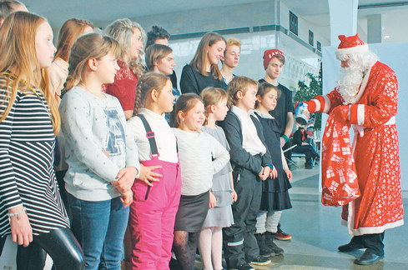

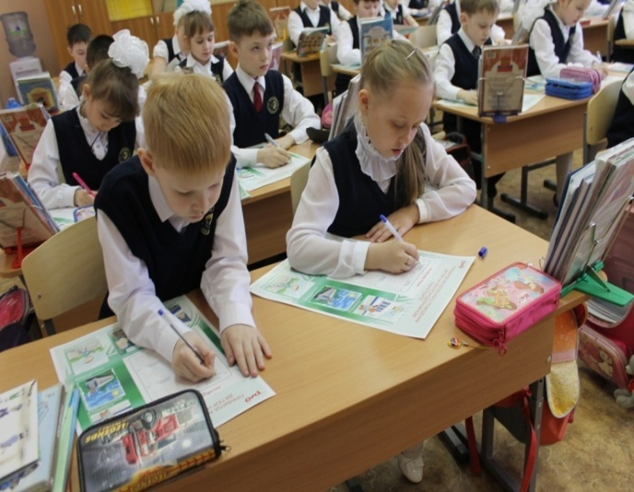
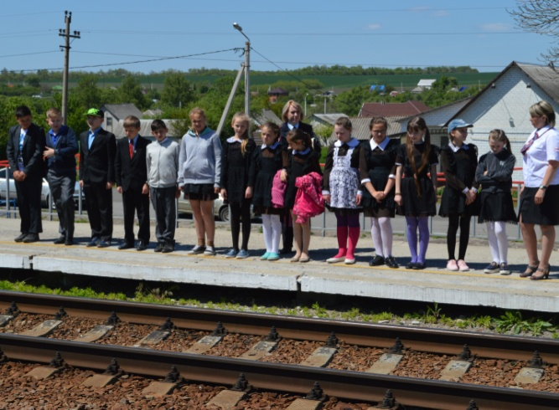

Железными дорогами осуществляется взаимодействие с органами управления образования субъектов Российской Федерации. В образовательных учреждениях проводятся беседы, лекции со школьниками по правилам поведения на объектах железнодорожного транспорта. На сайтах региональных Министерств образования размещена информация о безопасном поведении на железнодорожном транспорте и т.д.;

Службами управления персоналом железных дорог совместно с территориальными органами управления образованием и правоохранительными органами организованы в образовательных учреждениях ОАО «РЖД» и на детских железных дорогах декадники и месячники по предупреждению детского травматизма с проведением бесед, лекций, открытых уроков с распространением наглядной агитации, показом фильмов и роликов о безопасном поведении на железнодорожном транспорте. Образовательными учреждениями ОАО «РЖД» совместно с муниципальными образовательными учреждениями проводились выставки, конкурсы, викторины и другие мероприятия по безопасности на железной дороге, в том числе с использованием Интернета.
Департаментом социального развития совместно с дирекциями социальной сферы железных дорог реализован план мероприятий по профилактике травматизма в детских оздоровительных лагерях ОАО «РЖД». В каждой смене проводились дни безопасности, конкурсы плакатов и рисунков на тему «Железнодорожная безопасность», викторины для малышей по правилам безопасного поведения на железной дороге, квест-игра «Школа безопасности».
В ходе специальных профилактических мероприятий сотрудники служб корпоративных коммуникаций совместно с причастными подразделениями организовывали флеш-мобы, квест-игры, различные викторины и конкурсы, а также лекции и экскурсии.
По теме «Безопасность детей на железной дороге» подготовлено 329 пресс-релизов, в региональных СМИ опубликован 4901 материал. По теме «Повышение уровня безопасности граждан на объектах железнодорожного транспорта» подготовлено 211 пресс-релизов, в региональных СМИ опубликовано 11412 материалов.
Осуществляется сотрудничество с ГУТ МВД России, Следственным комитетом России. В 2017 году эта работа проводилась в соответствии с Планом проведения межведомственных мероприятий по профилактике травматизма граждан на объектах инфраструктуры ОАО «РЖД»
от 10.12.2016 №743, в котором особое место уделено профилактике детского травматизма. В целях пресечения хождения граждан в неустановленных местах на станциях и перегонах совместно с работниками линейных отделов полиции проведено более 54 тыс. рейдов, задержано за хождение по путям в не установленном месте более 178 тыс. человек, из них оштрафовано 9551 чел.
Технические мероприятия. С 2009 года реализуется инвестиционный проект «Предупреждение травматизма граждан на объектах инфраструктуры
ОАО «РЖД». В рамках проекта осуществляется строительство пешеходных переходов, расположенных в одном уровне с железнодорожными путями, оборудованных световой и звуковой сигнализацией, устройство ограждений вдоль железнодорожного полотна с целью приведения инфраструктуры к установленным требованиям для пешеходных переходов и ограждений, снижения риска травмирования граждан при переходе через железнодорожные пути по пешеходному переходу, предотвращения прохода граждан на объекты инфраструктуры.

Объём инвестиций на предупреждение травмирования граждан
на объектах инфраструктуры ОАО «РЖД» в 2009-2016 гг., млн. руб.

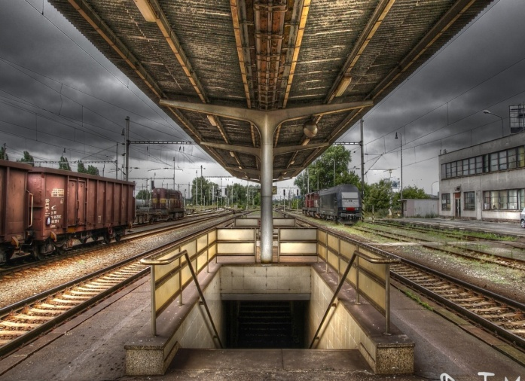
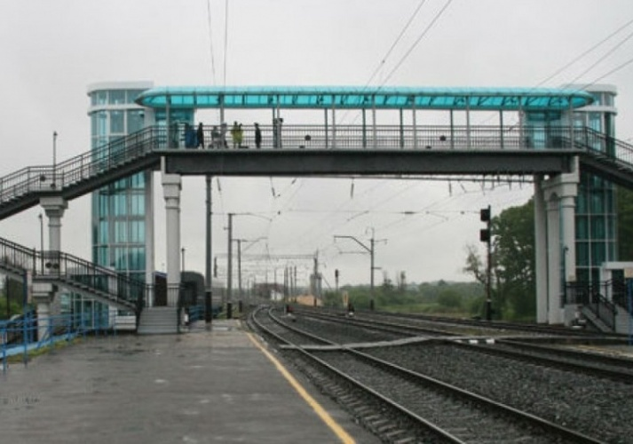
Правовые мероприятия. В 2017 году Компания на постоянной основе активно работала со Следственным Комитетом, Прокуратурой, МВД, Минтрансом и др. Реализован комплексный план мероприятий, направленных на повышение уровня безопасности граждан при нахождении на объектах железнодорожного транспорта на 2017 г. (от 16 ноября 2016 г. №676).
Осуществлялось взаимодействие с федеральными законодательными и исполнительными органами власти, продолжена работа рабочей группы по Плану реализации основных направлений взаимодействия Комитета Совета Федерации по экономической политике и ОАО «РЖД» от 25.01.2016 №14, принимали участие в работе Межведомственной рабочей группы при Московской межведомственной транспортной прокуратуре (в 2017 году совещания состоялись 15.06.2017, 27.12.2017), на полигонах дорог созданы межведомственные комиссии по профилактике непроизводственного травматизма.
В ОАО «РЖД» подготовлен проект федерального закона «О внесении изменений в статью 11.1 Кодекса Российской Федерации об административных правонарушениях» (№ИСХ-1498/ЦБТ от 16.05.2017, № ИСХ647/ЦРВ от 19.05.2017), в части увеличения штрафных санкций за нарушение правил нахождения в зонах повышенной опасности.
Продолжена работа по планам работы Комитетов Государственной думы с учётом законопроектов, включённых в План участия ОАО «РЖД» в подготовке проектов нормативных правовых актов федерального уровня, направленных на совершенствование функционирования железнодорожного транспорта в 2017 году (распоряжение ОАО «РЖД» от 21.03.2017 № 520).
В целях формирования единообразной судебной практики, снижения взыскиваемого с ОАО «РЖД» размера компенсации морального вреда, недопустимости вынесения судами формальных решений при определении размера компенсации морального вреда представители юридических службы железных дорог по данной проблеме проводили встречи с председателями судов. В целях защиты интересов Компании данная работа продолжается и в настоящее время путем доведения юридическими службами железных дорог до судов первой и апелляционных инстанций положительной судебной практики Верховного Суда РФ, Мещанского районного суда г. Москвы и других судов, сформированной железными дорогами и направленной Правовым департаментом ОАО «РЖД».
Проводилась работа по выявлению фактов неправомерных действий со стороны представителей истцов по судебным делам о возмещении ущерба, причинённого гражданам на железнодорожном транспорте, направлению обращений по выявленным фактам в правоохранительные органы.

Результаты следующие.
В 2017 году с учетом инициатив ОАО «РЖД» впервые введена уголовная ответственность за действия, угрожающие безопасной эксплуатации транспортных средств (Уголовный кодекс Российской Федерации дополнен новой статьёй 267,1, Федеральный закон от 03.04.2017 №60-ФЗ «О внесении изменений в Уголовный кодекс Российской Федерации и статью 151 Уголовно-процессуального кодекса Российской Федерации»). Это деяния, которые были совершены вне транспортного средства, и под которые будут подпадать действия так называемых «зацеперов» и хулиганов, забрасывающих камнями поезда (теперь наказывается штрафом в размере от 150 тыс. до 300 тыс. рублей или в размере заработной платы или иного дохода осуждённого за период до
2 лет, либо ограничением свободы на срок до 2 лет, либо лишением свободы на тот же срок).
1 июля 2017 г. вступил в силу новый СП 42.13330.2016 «Градостроительство. Планировка и застройка городских и сельских поселений. Актуализированная редакция СнИП 2.07.01-89», утверждённый приказом Минстроя Росси от 30 декабря 2016 г. №1034/пр, в который включены предлагаемые ОАО «РЖД» предложения в части возложения на застройщиков обязательств при строительстве жилых, торгово-развлекательных и иных комплексов социального назначения, расположенных вблизи железных дорог, обеспечивать безопасный транзитный переход граждан через железнодорожные пути (строительство мостов, тоннелей, пешеходных переходов в одном уровне с железнодорожными путями).

Задачи по предупреждению травматизма граждан
в зоне движения поездов на 2018 год

- Реализовать комплексный план мероприятий, направленных на повышение уровня безопасности граждан при нахождении на объектах железнодорожного транспорта от 07.12.2017 № 1292, утвержденный заместителем генерального директора - главным инженером ОАО «РЖД» Кобзевым С.А.
- Реализовать план межведомственных мероприятий по профилактике травматизма граждан на объектах инфраструктуры ОАО «РЖД» при нахождении на объектах железнодорожного транспорта от 01.12.2017
№ 1273 с ГУТ МВД России.
- Продолжить взаимодействие с органами внутренних дел на железнодорожном транспорте в части предупреждения нахождения граждан в непредусмотренных местах на объектах инфраструктуры ОАО «РЖД», расследования и учёта транспортных происшествий, связанных с причинением вреда жизни или здоровью граждан в зоне движения поездов.
- Реализовать инвестиционный проект «Предупреждение травматизма граждан на объектах инфраструктуры ОАО «РЖД» и выполнить план организационно-технических мероприятий по предупреждению случаев травмирования граждан в зоне движения поездов.

Начальник Департамента охраны труда,
промышленной безопасности и
экологического контроля П.Н.Потапов

Исп. Инжеватова И.Н., Соколова Е.В., ЦБТ

